**Metody numeryczne – laboratorium nr 9**

**Poszukiwanie minimum funkcji dwóch zmiennych – metody bezgradientowe**

**Zadanie 1**

Napisz skrypt, który znajdzie minimum dowolnej funkcji dwóch zmiennych metodą spadku względem współrzędnych. Przyjmij następujące założenia:

* stałą długość kroku $α$
* bazę wersorów kierunkowych $e=\left\{e_{1},e_{2},e_{3},e_{4}\right\}=\left\{\left(\begin{matrix}1 \\ 0\end{matrix}\right),\left(\begin{matrix}0 \\ 1\end{matrix}\right),\left(\begin{matrix}-1 \\ 0\end{matrix}\right),\left(\begin{matrix}0 \\ -1\end{matrix}\right)\right\}$
* losowy punkt startowy w podanym zakresie zmiennych

Przykładowe funkcje do przetestowania skryptu:

|  |  |  |
| --- | --- | --- |
| **L.p.** | **Funkcja** | **Zakres zmiennych** |
| 1. | $$f\left(x_{1},x_{2}\right)=x_{1}^{2}+x_{2}^{2}$$ | $x_{1}∈ \left[-10, 10\right]$, $x_{2}∈ \left[-10, 10\right]$ |
| 2. | $$f\left(x_{1},x_{2}\right)=2x_{1}^{2}+4{x_{2}}^{2}-2x_{1}x_{2}+4x_{1}+2x_{2}-6$$ | $x_{1}∈ \left[-8, 6\right]$, $x_{2}∈ \left[-6, 5\right]$ |

Wyniki działania skryptu zapisz w tabeli dla dwóch wybranych funkcji.

|  |  |  |  |  |  |  |
| --- | --- | --- | --- | --- | --- | --- |
| **Funkcja $f$** | **Zakres i $$P_{start}$$** | **Krok** | $$P_{min}$$ | $$f(P_{min})$$ | **Liczba iteracji** | **Czas** |
| 1. | (5.000000, -5.000000) | $α=0.01$ | (5.000000, -5.000000) | 50.000000 | 0 | 0.019136 s |
| $α=0.1$ | (0.000000, -0.000000) | 0.000000 | 101 | 0.007090 s |
| $α=1$ | (0.000000, 0.000000) | 0.000000 | 11 | 0.000512 s |
| 2. | (-5.000000, 3.000000) | $α=0.01$ | (-5.000000, 3.000000) | 96.000000 | 0 | 0.000388 s |
| $α=0.1$ | (-1.300000, -0.600000) | -9.140000 | 74 | 0.001956 s |
| $α=1$ | (-1.000000, 0.000000) | -8.000000 | 8 | 0.000121 s |

Dla każdej z funkcji przygotuj dwa wykresy:

* 1. wykres 3D funkcji w podanym zakresie,
  2. wykres poziomicowy na którym zaznaczony zostanie: punkt startowy (z odpowiednim opisem), punkt minimum (z odpowiednim opisem), ścieżka utworzona przez kolejno wyznaczane przez algorytm punkty. W tytule wykresu podaj wartość funkcji w punkcie minimum.
  3. /Tu wstaw wykresy/  
       
     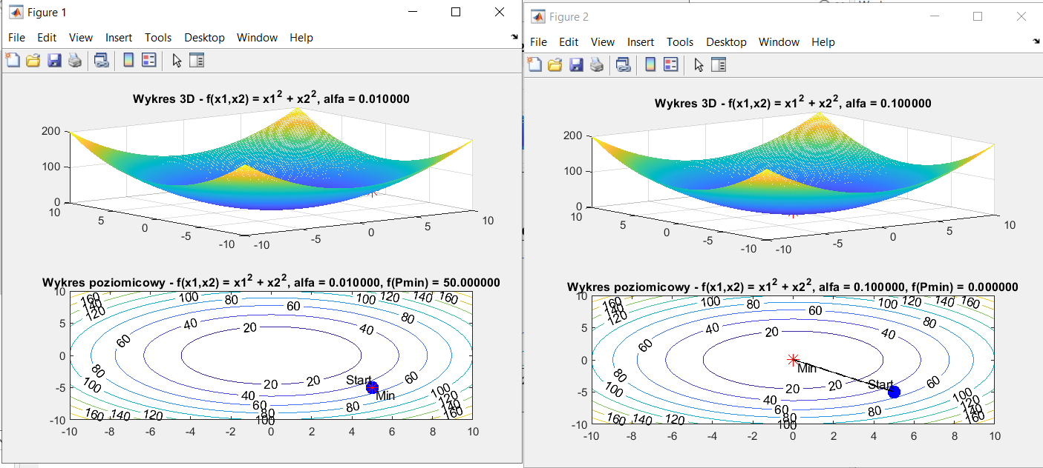  
     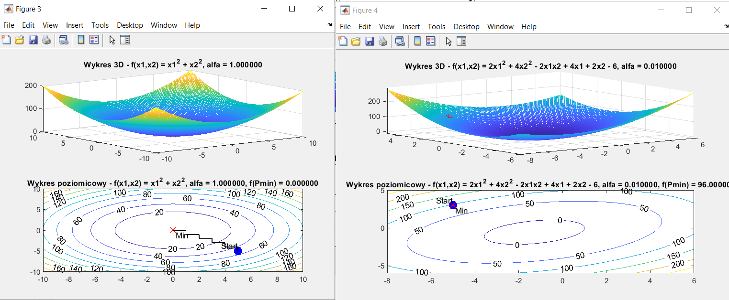  
     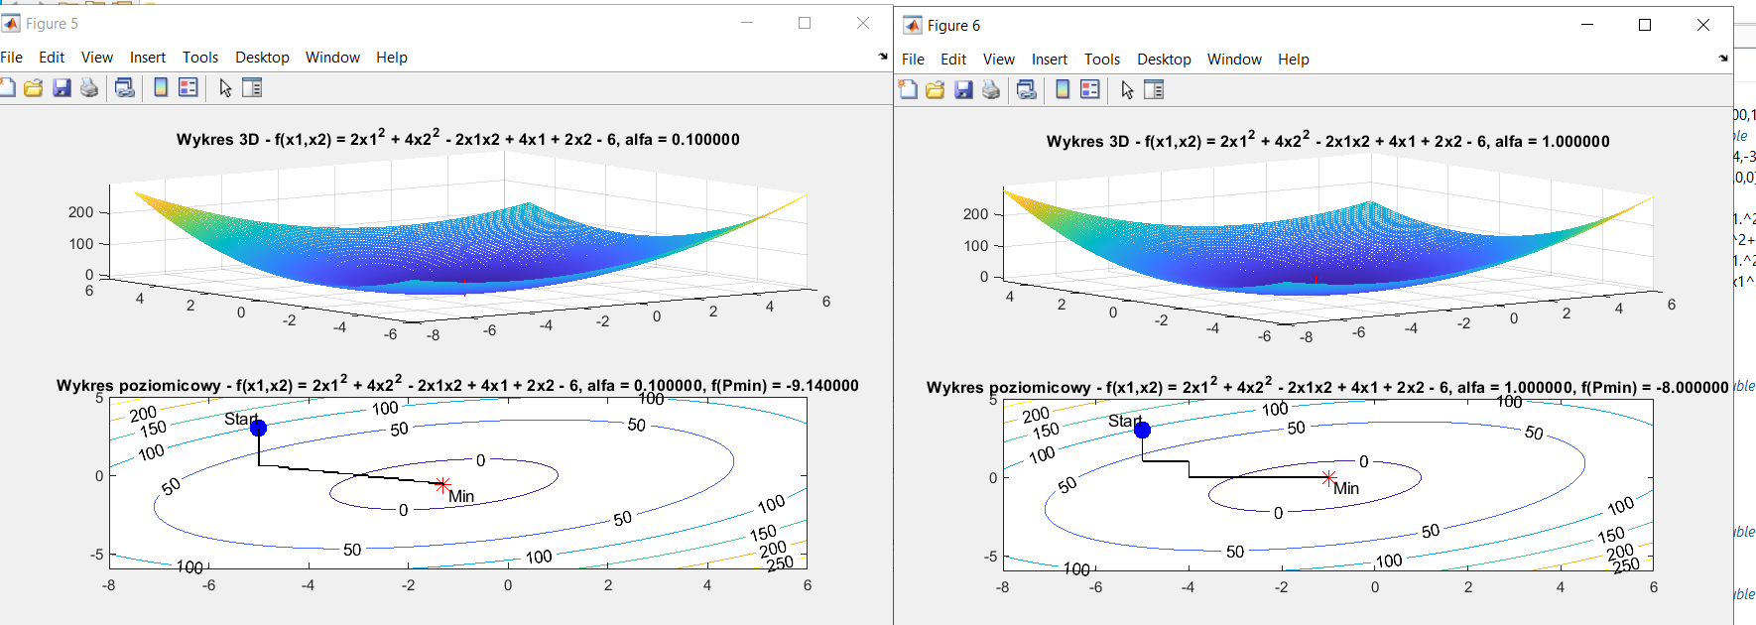

**Zadanie 2**

Dokonaj modyfikacji skryptu z zadania 1 polegające na:

1. wprowadzeniu modyfikacji długość kroku $α$
2. zwiększeniu bazy wersorów kierunkowych, o wersory wskazujące kierunki po skosie
3. zwiększeniu bazy wersorów kierunkowych i modyfikację kroku

Wyniki działania skryptu zapisz w tabeli. Przyjmij te same funkcje oraz punkty startowe jak w zadaniu 1.

1. modyfikacja kroku (przyjmij dokładność znalezienia $P_{min}$ wynoszącą $tol=0.01$ oraz krok startowy $α=1$)

|  |  |  |  |  |  |  |
| --- | --- | --- | --- | --- | --- | --- |
| **Funkcja $f$** | **Zakres i $$P_{start}$$** | **Dokładność** | $$P_{min}$$ | $$f(P_{min})$$ | **Liczba iteracji** | **Czas** |
| 1. | (5.000000, -5.000000) | $tol=0.01$ | (0.000000, 0.000000) | 0.000000 | 11 | 0.019827 s |
| 2. | (-5.000000, 3.000000) | $tol=0.01$ | (-1.000000, 0.000000) | -8.000000 | 8 | 0.003945 s |

/Tu wstaw wykresy dla modyfikacji a)/  
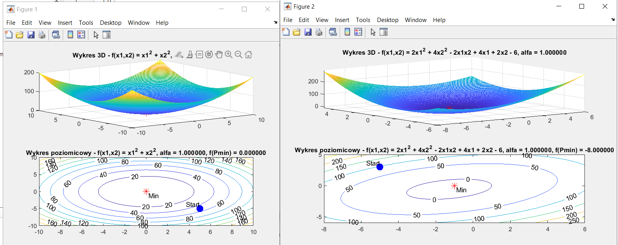

1. modyfikacja bazy wersorów kierunkowych

|  |  |  |  |  |  |  |
| --- | --- | --- | --- | --- | --- | --- |
| **Funkcja $f$** | **Zakres i $$P_{start}$$** | **Krok** | $$P_{min}$$ | $$f(P_{min})$$ | **Liczba iteracji** | **Czas** |
|  |  | $α=0.01$ |  |  |  |  |
| $α=0.1$ |  |  |  |  |
| $α=1$ |  |  |  |  |
|  |  | $α=0.01$ |  |  |  |  |
| $α=0.1$ |  |  |  |  |
| $α=1$ |  |  |  |  |

/Tu wstaw wykresy dla modyfikacji b)/

1. modyfikacja bazy wersorów kierunkowych i modyfikacja kroku (przyjmij dokładność znalezienia $P_{min}$ wynoszącą $tol=0.01$ oraz krok startowy $α=1$)

|  |  |  |  |  |  |  |
| --- | --- | --- | --- | --- | --- | --- |
| **Funkcja $f$** | **Zakres i $$P_{start}$$** | **Dokładność** | $$P_{min}$$ | $$f(P_{min})$$ | **Liczba iteracji** | **Czas** |
|  |  | $tol=0.01$ |  |  |  |  |
|  |  | $tol=0.01$ |  |  |  |  |

/Tu wstaw wykresy dla modyfikacji c)/